Personalmeldung

Robin Hees in den Vorstand der Method Park Holding AG berufen

Erweiterung des Method Park Vorstandes unterstreicht Wachstumskurs der Unternehmensgruppe
Method Park erweitert mit dem Finanzexperten Robin Hees ab sofort seinen Vorstand. Als CFO wird Robin Hees die nachhaltige Zukunftsorientierung der Unternehmensgruppe sichern.
Erlangen, 12.11.2019 – Mit Wirkung zum 1. November 2019 verstärkt Robin Hees als CFO den Vorstand der Method Park Holding AG. Method Park verfolgt mit dieser Berufung weiter eine klar auf die Zukunft ausgerichtete Strategie, um das Unternehmen nachhaltig auf Wachstumskurs zu halten.

Langjährige Berufserfahrung in Führungspositionen
Robin Hees war zuletzt Geschäftsführer der Barat Ceramics GmbH (später QSIL Ceramics) und zuvor viele Jahre Geschäftsführer der Siemens Audiologische Technik GmbH (später Sivantos-Gruppe). Dabei war er maßgeblich an der Verselbständigung und Herauslösung dieser Einheit aus dem Siemens-Konzern beteiligt.
Zuvor bekleidete Robin Hees verschiedene Führungspositionen im Siemens-Konzern sowie dem Financial Advisory Bereich der WTS Gruppe. Er gilt als ausgesprochener Experte für alle kaufmännischen Aufgaben in Controlling, Finanzen und Rechnungswesen.

Spannende Aufgaben in einem dynamischen Umfeld
„Ich freue mich auf meine neue Aufgabe und die Zusammenarbeit mit dem Vorstandsteam um Prof. Bernd Hindel sowie der ganzen Method Park Mannschaft!“, sagt Robin Hees. „Die vor uns liegenden Herausforderungen und ambitionierten Wachstumspläne versprechen eine wirklich spannende Aufgabe in einem sehr dynamischen Umfeld!“
Prof. Bernd Hindel, Vorstandsvorsitzender und CEO freut sich, dass Method Park mit Robin Hees einen erfahrenen Manager gewinnen konnte, der das Unternehmen von nun an bei der zukunftsorientierten Wachstumsausrichtung begleiten wird. „Vor allem bei der internationalen Expansion, der Weiterentwicklung des Portfolios zukunftsweisender Lösungen für unsere Kunden und einer weiteren Optimierung administrativer Prozesse, verbunden mit Augenmaß und Verantwortungsbewusstsein, speziell für unsere Mitarbeiter, sehen wir ein großes Potenzial.“
Zahl der Anschläge (incl. Leerzeichen): 2.108
Über Method Park
Method Park ist Spezialist für innovatives Software & Systems Engineering in den sicherheitskritischen Umfeldern von Medizin- und Automobiltechnik. Zum Portfolio gehören Consulting- und Engineering-Dienstleistungen, ein umfassendes Trainingsprogramm sowie das Prozessmanagement-Werkzeug „Stages“.
Seit seiner Gründung 2001 berät, unterstützt und coached Method Park Kunden weltweit bei der Optimierung von Prozessabläufen, bei der Einhaltung branchenspezifischer Standards und gesetzlicher Regularien sowie beim Management von Projekten, Produkten und deren Qualität. Method Park offeriert ein praxisorientiertes Seminarprogramm zu aktuellen Themen entlang des Software & Systems Engineering. Seminarstandorte finden sich in Deutschland, im europäischen Ausland, den USA und in Asien.
Mit „Stages“ hat Method Park ein individuell anpassbares Prozessmanagement-Tool auf dem Markt platziert, das den Anwender bei der Definition, Kommunikation und Anwendung komplexer Prozesse unterstützt.
Die Unternehmensgruppe ist an den Standorten Erlangen, Frankfurt a.M., Hamburg, München und Stuttgart sowie in Detroit, Miami und Pittsburgh in den USA vertreten. Method Park beschäftigt heute rund 200 Mitarbeiter und erreichte 2018 einen operativen Umsatz von etwa 19 Mio. EUR.
Für weitergehende Informationen wenden Sie sich bitte an:
Dr. Christina Ohde-Benna, PR-Referentin
Method Park Holding AG, Wetterkreuz 19a, 91058 Erlangen
Christina.Ohde-Benna@methodpark.de www.methodpark.de

Verfügbares Bildmaterial:
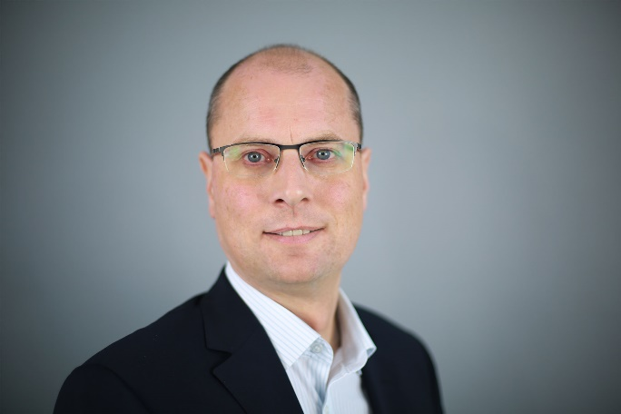
Robin Hees, CFO der Method Park Holding AG

